《编译技术》课程设计文 档

2016年 12月 31日

一．需求说明
本学期的（高难度）编译课程设计的目的是开发一个扩充C0程序设计语言的编译器。编译器的输入是满足特定扩充C0文法的源程序文件，经过编译和优化，输出为MASM格式的x86汇编语言程序，可经MASM汇编器生成Win32可执行文件。这一部分，将会详细描述源程序格式、目标代码格式及其优化要求。

1. 文法说明
本次抽取到的文法是“扩充C0文法-高-无实型”，即允许if语句但不含else、允许switch语句和while循环的扩充C0文法。以下将从原文法的词法、语法信息和对文法的扩充等几部分展开叙述，描述对此次文法的理解和相应改动。

A. 词法部分

词法部分描述字符级别的成组原则，其中每个产生式都可看做是一个单词符号的定义。本次使用的文法中的词法有：

1. <加法运算符> ::= +｜-
2. <乘法运算符> ::= *｜/
3. <关系运算符> ::= <｜<=｜>｜>=｜!=｜==
4. <字母> ::= _｜a｜．．．｜z｜A｜．．．｜Z
5. <非零数字> ::= 1｜．．．｜9
6. <数字> ::= 0｜<非零数字>
7. <字符> ::= '<加法运算符>'｜'<乘法运算符>'｜'<字母>'｜'<数字>'
8. <字符串> ::= "｛十进制编码为32,33,35-126的ASCII字符｝"

词法部分前几条容易理解，只是简单地给一些源程序中出现的字符或字符的组合进行命名。此法分析部分示例如下

加法运算符 | + | -
乘法运算符 | * | /
关系运算符 | < | <= | ==
字母 | _ | a | A
非零数字 | 1 | 2 | 3
数字 | 0 | 1 | 2
字符 | 'a' | '+' | '0'
字符串 | "Hello, world!" | "{|}[\/]" | "#$%&'*+,-_..."

分析1：加减运算符运算优先级相同、操作数和结合律都是一样的，故分为一类。类似的还有乘除。
分析2：关系运算符同意出现在条件中，故此处将其放在一起。
分析3：字母包括英文小写字母和大写字母，还包括半角下划线。
分析4：非零数字和数字在这里只是1位的，并非数字串。
分析5：字符常量只允许出现几种特殊字符，其他诸如换行符等无法用字符常量。
分析6：字符串字面值中也只能出现特定的几种字符，虽然出现了反斜杠字符，但可以不认为它是转义字符。

值得说明的是，词法分析部分到此并没有结束，为了简便起见，像while、if这样的关键字并没有列举出来，而是在后面的文法中直接出现。具体实现会与此处文法定义不甚相同。此外，可以在词法分析器读取源程序时直接跳过所有注释，而使得这种语言源程序编写时更易读。

B. 语法部分

在各种单词符号的基础上，定义语言的语法规则。首先从程序总体结构出发：

9. <程序> ::= ［<常量说明>］［<变量说明>］{<有返回值函数定义>|<无返回值函数定义>}
<主函数>
10.<常量说明> ::= const<常量定义>;{ const<常量定义>;}
11.<变量说明> ::= <变量定义>;{<变量定义>;}
12.<主函数> ::= void main‘(’‘)’‘{’<复合语句>‘}’

示例：
const int a = 0; //常量说明
const char c = 'c';

int b; //变量说明
char d;

int one() { return (1); } //函数定义
void two() { return; }
int three() { return (3);}

void main() { return; } //主函数

分析1：整个程序由以上四个部分组成，常量说明、变量说明和函数定义是可选的，而主函数是必须有的。四者之间先后顺序不能改变，即变量说明不能与常量说明穿插出现、主函数必须在最后出现。
分析2：常量说明和变量说明中可以出现多个定义语句，每个定义语句还可定义多个常量/变量。
分析3：函数定义中可能出现两类函数：有返回值的函数和没有返回值的函数，这两种函数的定义可以穿插出现、不分顺序。并且两者也可以分别选择出现0次到多次。
分析4：主函数的格式有严格的限制：不能有返回值、不允许有参数。

接下来分析具体的定义语句的细节：

13.<常量定义> ::= int<标识符>＝<整数>{,<标识符>＝<整数>}
| char<标识符>＝<字符>{,<标识符>＝<字符>}
14.<变量定义> ::= <类型标识符>(<标识符>|<标识符>‘[’<无符号整数>‘]’)
{,(<标识符>|<标识符>‘[’<无符号整数>‘]’ )}
15.<类型标识符>::= int | char

示例：
const int start = 0, stop = 100;
const char add = '+', sub = '-', mult = '*';

int op1, op2, ops[5];
char op, symbol[20], another;

分析1：一条说明语句中，允许定义多个常量/变量。同一条语句中定义的对象的基本类型相同，并且只能是两种：整型int或字符型char。
分析2：常量定义过程中必须初始化，变量定义过程中不能初始化。
分析3：只允许变量数组出现，不允许常量数组出现；数组仅支持固定长度的一维数组，其长度由字面常数来定义，不能使用const来指定长度；数组定义与简单变量定义可以穿插进行，两者可以分别出现0到多次，但生命语句中至少要有一个定义。

然后来看函数定义

16.<有返回值函数定义> ::= <声明头部>‘(’<参数>‘)’ ‘{’<复合语句>‘}’
17.<无返回值函数定义> ::= void<标识符>‘(’<参数>‘)’‘{’<复合语句>‘}’
18.<声明头部> ::= int<标识符> |char<标识符>
19.<参数> ::= <参数表>
20.<参数表> ::= <类型标识符><标识符>{,<类型标识符><标识符>}| <空>
21.<复合语句> ::= ［<常量说明>］［<变量说明>］<语句列>
22.<语句列> ::= ｛<语句>｝

示例：
void noarg() {} //无参数、空语句、无返回值
int twice(int a) //单变量，复合语句带有声明
{
const times = 2;
int t;
t = a * times;
return (t);
}
char shift(char in, int shamt) //不同类型的参数
{
return (in + shamt);
}

分析1：两类函数定义，除声明头部的void与类型标识符之间的区别外，在语法结构上没有区别（return带返回值是语义区别）。
分析2：函数参数可以是0个或多个，每个参数都需要单独指定类型；与C不同的是，不支持传递数组和指针。
分析3：函数只能定义后使用而不能先声明。因为函数定义语法规定后面出现函数体。函数体由常量说明、变量说明及后面的0到多条语句组成。三者均可有可无。

接下来分析程序的主体部分——语句和各种特定语句的语法结构。

23.<语句> ::= <条件语句>｜<循环语句>| ‘{’<语句列>‘}’｜
<有返回值函数调用语句>; ｜<无返回值函数调用语句>;｜
<赋值语句>;｜<读语句>;｜<写语句>;｜<空>;｜
<情况语句>｜<返回语句>;
示例：
; //空语句
while(1){} //while循环
{;;;} //语句块
f(0); //函数调用
if(0) {}; //if分支
分析：顺序结构语句与分号结合构成一条语句，分支（包括if和switch）、循环（仅有while）结构自成一个语句。大括号括起来的0到多条语句作为一条语句处理，即不带常量变量说明的复合语句。由此可见，常量变量说明只能出现在全局和函数级，不能在块级出现。

24.<赋值语句> ::= <标识符>＝<表达式>|<标识符>‘[’<表达式>‘]’=<表达式>
25.<读语句> ::= scanf ‘(’<标识符>{,<标识符>}‘)’
26.<写语句> ::= printf ‘(’ <字符串>,<表达式> ‘)’| printf ‘(’<字符串> ‘)’ | printf ‘(’<表达式>‘)’
27.<返回语句> ::= return[‘(’<表达式>‘)’]
28.<有返回值函数调用语句> ::= <标识符>‘(’<值参数表>‘)’
29.<无返回值函数调用语句> ::= <标识符>‘(’<值参数表>‘)’

示例：
a = 0; //简单变量赋值
b[a] = 1; //数组元素赋值，下标为表达式
scanf(a, c); //输入a、c
printf("Hello, world =>"); //输出字符串
printf("Output: ", b[a]); //输出字符串和表达式
printf(c); //输出表达式
return (0); //返回的表达式必须括住
return;
分析1：赋值语句只能对一个对象进行赋值，对象可以是简单变量或者数组元素（可被任意表达式索引）。
分析2：读语句只能读取并存储简单变量，每次调用可以传入多个参数。
分析3：写语句可以输出一个表达式、字符串字面常量、或字符串加上表达式。
分析4：return语句可以不加表达式，如果要添加表达式，则必须由括号括起来。
分析5：至于赋值过程类型转换、读写的错误处理、return的不规范使用等与具体规则语义规则有关，此处不讨论

30.<条件语句> ::= if ‘(’<条件>‘)’<语句>
31.<条件> ::= <表达式><关系运算符><表达式>｜<表达式>
//表达式为0条件为假，否则为真
32.<循环语句> ::= while ‘(’<条件>‘)’<语句>
示例：
a = 0
if(a > -1+1) //条件是比较
return;
while(1-a) //条件是表达式
{ //块内不能有常量/变量说明
;
;
}
分析1：此文法中，条件语句与循环语句的语法结构几乎完全相同。条件只能为一次比较运算，或一个表达式。主体语句可以是任意语句，包括不带常变量说明的复合语句。
分析2：条件不能是多个分条件进行逻辑。故想要实现（不带短路求值功能的）与或非，只能规定真为1，使用略带技巧性的a*b、a+b、a==0得到。
分析3：if结构没有与之匹配的else。

33.<情况语句> ::= switch ‘(’<表达式>‘)’ ‘{’<情况表><缺省> ‘}’
34.<情况表> ::= <情况子语句>{<情况子语句>}
35.<情况子语句> ::= case<常量>：<语句>
36.<缺省> ::= default : <语句>|<空>
37.<常量> ::= <整数>|<字符>
示例：
switch(ch) //对字符变量进行选择
{
case '+': add(a, b); //case后可以是字符常量
case '-': sub(a, b);
default: error(); //default可以省略
}
switch(num+1) //选择的可以是表达式
{
case 0: return 0;
case 1: //语句可以是块
{
dosth();
dosth();
}
}
分析1：switch可对表达式进行解析，包括int和char
分析2：case子句中的标号只能是字面常量，不能是定义的const
分析3：default字句可连带后面的语句一并省略。
分析4：此处与C的区别较大，每个case子句后仅能跟一条语句；没有break语句故要想保证switch的意义，需规定一条语句执行结束后直接跳出switch块。

最后来看表达式的语法规则：

38.<表达式> ::= ［＋｜－］<项>{<加法运算符><项>}
39.<项> ::= <因子>{<乘法运算符><因子>}
40.<因子> ::= <标识符>｜<标识符>‘[’<表达式>‘]’|‘(’<表达式>‘)’｜
<整数>|<字符>｜<有返回值函数调用语句>
41.<无符号整数> ::= <非零数字>｛<数字>｝
42.<整数> ::= ［＋｜－］<无符号整数>｜０
43.<标识符> ::= <字母>｛<字母>｜<数字>｝
44.<值参数表> ::= <表达式>{,<表达式>}｜<空>
示例：
- (a[0]) / 2 + a['a'] * pi/180 / ( pow(exp(1), i * pi) - 1 )

分析1：表达式与通常的C表达式类似。不同点有：赋值、条件“运算符”不出现在表达式中、无返回值函数不出现在表达式中。
分析2：项是参与加减运算的部分，由一些因子乘除组成
分析3：因子是变量（或数组元素）、括起来的表达式、函数调用或字面值。
分析4：字面值分为整数和字符。整数是0，或者是可带符号的一个非零正数，不允许有前导零。

C. 对原文法的改写和扩充

虽说本次课程设计规定的只是“文法”，但从中能够窥见不少在标准C语言中属于语义部分的要求，比如程序中必须有main函数、比如数组定义时其给定大小不能为0、区分有返回值和无返回值的函数，等等。这些文法部分的确在明确语言规范方面起到了很大作用，但将同类语法现象在文法层面分开的现象对语法解析部分并无益处，相反，还会增加语法解析程序的复杂程度。为此，在满足原文法的要求上，有必要为方便实现而对文法进行修改。
- 在原文法中，为了表示数组大小非0的情况，划分出了“无符号整数”这样的法非终结符。在标准C语言中，数字常量包括0和“无符号整数”。此处可按照标准C的方式，将数字字面值常量在“无符号整数”的基础上增加0。
- 在原文法中，定义了一些“字母”、“数字”这样的基本非终结符。在实际编码中，语法分析程序不需要如此低级的信息，故实际编译器中词法分析器不会直接返回这些符号；在另外一些情况中，比如“加法运算符”，“关系运算符”中，同类中的不同运算符有语义上的差别，为了方便表示，词法分析器会返回更加具体的种类，如“加号”、“减号”、“小于”、“不等于”等等。
- 在原文法中，main函数与其他函数相比有着语法上的特殊之处。为了方便重用语法分析代码，也为了与标准C语言靠近，此处认为在语法分析上，main函数没有任何特殊之处，使用普通的函数来解析和录入；在语义分析中，检查最后一个函数是否为main并检查其原型。
- 原问法限制了一些定义出现的顺序，比如先是常量说明，然后是变量定义，之后是函数实现，顺序不能改变。其实如果允许定义顺序改变会简化文法中的相应表示，并且不会给之后的处理带来很大的困难。本次实现过程中扩展了这个部分，乱序将仅仅视作WARNING。
- 原文法中未免有些不同分支的FIRST集合相同，比如变量说明和函数说明，前面均为一个类型说明符和一个标识符。故将此相同之处提取出来单独作为一个语法成分：“声明头部”，并将原来有冲突的地方用这一个非终结符表示。

2．目标代码说明
目标代码格式是能够被MASM识别的x86平台上的Win32汇编代码。x86可供使用的通用寄存器有eax、ebx、ecx、edx、esi、edi、ebp、esp共计8个，ebp用于存储栈帧基址，esp用于存储栈顶地址。
x86中可供选用的汇编代码有：
代码 | 说明
label: | 标号，指明某条语句使用的标识符
mov reg/mem, imm | 立即数传送，将立即数送入寄存器/内存
mov reg/mem, reg | 寄存器传送，将寄存器送入寄存器/内存
mov reg, mem | 存储器传送，将内存数据送入寄存器
push reg/imm | 进栈指令，esp寄存器增加4，将操作数保存到栈顶
lea reg, mem | 取地址，地址送入寄存器
add reg, imm/reg/mem | 加法，第一个操作数成为两者之和
sub reg, imm/reg/mem | 减法，第一个操作数成为两者之差
neg reg/mem | 取负，第一个操作数成为两者之和
imul reg, reg/mem/imm | 乘法，第一个操作数成为两者之积
cdq | 扩展，将eax扩展到edx:eax
idiv reg/mem | 除法，edx:eax除以操作数，结果保存到eax
jmp label | 无条件跳转
jz/je label | 等于0跳转
jnz/jne label | 非0跳转
jl label | 小于跳转
jle label | 小于等于跳转
jg label | 大于跳转
jge label | 大于等于跳转
test reg, reg | 测试操作数
cmp reg, reg | 比较操作数

上述表示中，reg可取eax、ebx、ecx、edx、esi、edi、ebp、esp中的一个，imm可取一个立即数，label可取一个合法标识符，mem是内存地址，寻址方式为以下几种：

寻址方式 | 格式 | 说明
直接寻址 | DWORD PTR var | 直接使用变量的地址
寄存器间接寻址 | DWORD PTR [reg] | 使用寄存器值作为地址
寄存器相对寻址 | DWORD PTR [reg+imm] | 使用寄存器值的偏移作为地址
变址寻址 | DWORD PTR [reg+reg2*size+imm] | 使用寄存器值运算结果作为地址

此外，为了表示输入输出，还需要调用VC运行库中实现的printf和scanf函数。这里使用调用伪代码，例如：
invoke crt_printf, addr fmtc, eax

3. 优化方案*
现代的编译器，除了正确进行翻译生成目标代码外，另一件重要的事情是对代码进行优化，使得程序存储空间和运行效率都达到较为理想的程度。
本次实现的编译器，要求有如下几种优化方案：
- 基本块内部的公共子表达式删除（DAG图），即对于基本块内的表达式，构建DAG图，并使用启发式算法从DAG图中导出新的中间代码；
- 数据流分析（通过活跃变量分析，或利用定义-使用链建网等方法建立冲突图）。通过活跃变量分析，判断变量同时活跃或一个变量在另一个变量的定义点处活跃，从而构建冲突图。或者利用到达定义建立定义-使用链，然后合并成为定义-使用网，最后根据活跃分析构建冲突图；
- 全局寄存器分配（引用计数或着色算法）；
- 其它优化自选，比如常数合并、复制传播、死代码删除、窥孔优化等；
- 代码生成时合理利用临时寄存器（临时寄存器池），并能生成较高质量的目标代码。

二．详细设计
本次设计实现的编译器命名为HCC。在本章节中将会介绍HCC编译器的详细设计。

1．程序结构
HCC编译器由程序参数解析和文件处理、词法分析、语法语义分析及中间代码生成、中间代码优化、目标代码生成、目标代码优化、符号表管理等几个模块。

程序参数解析和文件处理：从命令行参数中提取命令和输入输出文件，打开输入输出流、调用主要的语法分析及中间代码生成模块
词法分析：从源文件中识别出语法单元，即单词符号，返回必要的信息
语法语义分析及中间代码生成：采用类似递归下降翻译文法的方法，分析出语法部分和语义信息，生成四元式中间代码
中间代码优化：对生成的四元式中间代码进行分析，划分基本块、删除块内公共子表达式，分配全局寄存器，进行数据流分析。
目标代码生成：生成能够作为MASM输入的目标代码汇编。
错误处理：为词法和语法分析进行错误的告知、记录等操作。
符号表管理：为语法语义分析及中间代码生成模块组织栈式符号表。

2．类/方法/函数功能
为方便管理，本程序使用多个源文件进行功能划分，不同功能的函数分别放在不同文件中。各文件内容如下：
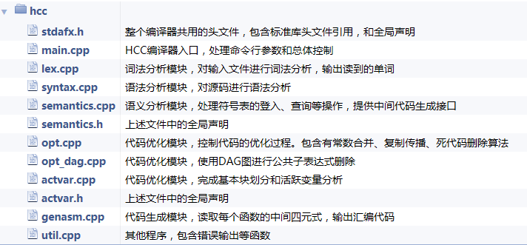

按照上面提到的程序结构，主要有下列函数：
函数名称 | 功能说明
main() | 从命令行参数中提取命令和输入输出文件，打开输入输出流、调用主要的语法分析及中间代码生成模块
usage() | 在命令行参数出错的时候，打印正确使用方法并退出运行
getcs() | 从输入流中读入一个字符；如果输入流结束，则给出错误信息
lex_init() | 词法分析的初始化程序，初始化一些词法分析使用的数据、提前预读一个字符
jump_multiline_comment() | 词法分析部分跳过多行注释
getstrlit() | 读取字符串字面值常量，并保存到全局变量中
getchrlit() | 读取字符字面值常量，并保存到全局变量中
getintlit() | 读取整数字面值常量，并保存到全局变量中
getidentifier() | 读取一个标识符
gettoken() | 读取一个符号，词法分析的主要对外函数
lex_dump() | 用于将词法分析部分输出的辅助函数
program() | 分析整个源程序
constdef() | 分析常量定义
defheader() | 分析变量、函数说明头部
vardef() | 分析变量说明
funcdef() | 分析函数说明
statement() | 分析语句
expression() | 分析表达式
term() | 分析项
factor() | 分析因子
funccall() | 分析函数调用
condition() | 分析条件
ifstmt() | 分析if语句
whilestmt() | 分析while语句
switchstmt() | 分析switch语句
printmidcode() | 打印中间代码
optimize() | 代码优化
genasm() | 生成目标代码
findglb() | 查找全局对象
findlcl() | 查找局部对象
findidt() | 查找符号表中的对象
isfunction() | 判断是否为函数
insertobj() | 符号表插入新的对象
insertpara() | 符号表登记新的参数
buildcontext() | 构建函数上下文
loadcontext() | 加载函数上下文
exitcontext() | 退出函数上下文
emitqi() | 生成四元式
optimize() | 优化入口
general_optimize() | 常数合并、复制传播、死代码删除
opt_DAG() | 构建DAG图
regen() | 由DAG图重建代码
actvar() | 活跃变量分析入口
buildbblks() | 分析基本块
genasm() | 生成汇编代码
genheader() | 生成汇编头部
gendataseg() | 生成数据段
gencodeseg() | 生成代码段

主要用到的类有：
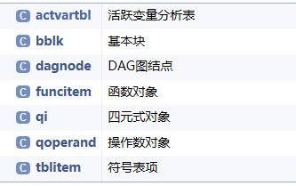
符号表项类 | 作为符号表列表的元素，内容包括符号类型与属性列表
四元式类 | 作为四元式序列的元素，内容包括操作符和3个操作数
操作数类 | 四元式的一部分，内容包括操作数类型和引用
……

词法分析的主要算法是有限状态机的模拟。该有限状态机可以由词法部分的生成式来得知。
语法分析部分用到的主要算法是递归下降分析法，即类似LL（1）的一种方法，根据预读的一个符号确定下一个将要读取的语法成分，调用相应的子程序去完成解析。
代码优化过程中用到的主要算法将在后面叙述。

3．调用依赖关系
函数按模块分为几类，不同模块之间的调用关系如下图：
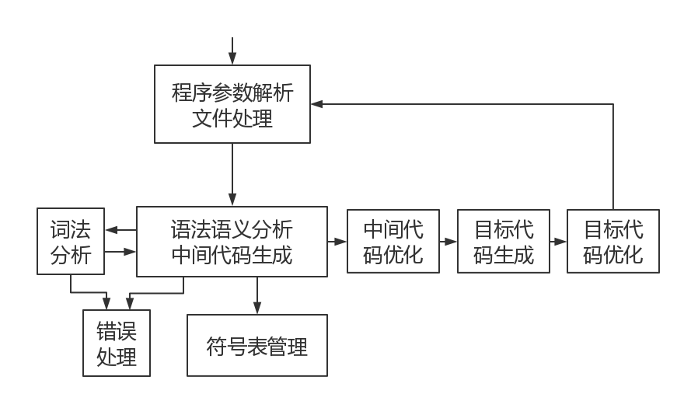
具体到函数，主要的调用关系如下：
调用者 | 被调用函数
main() | usage() lex_init() lex_dump() program() printmidcode()  optimize() genasm()
lex_dump() | gettoken()
gettoken() | getstrlit() getchrlit() getintlit()  getidentifier() jump_multiline_comment()
program() | gettoken() constdef() defheader() vardef() funcdef()
funcdef() | statement()
statement() | expression() condition() ifstmt() whilestmt() switchstmt()
expression() | term()
term() | factor()
factor() | funccall() expression()
optimize() | general_optimize() opt_DAG() regen() actvar() buildbblks()
genasm() | genheader() gendataseg() gencodeseg()
……

4．符号表管理方案
HCC编译器的符号表，存储着源程序中的常量、变量（包括数组、函数参数）、函数等符号和属性信息。具体要存储的信息如下：
常量：名字、类型、值
简单变量（函数参数）：名字、类型、分配地址
数组：名字、元素类型、起始地址、数组长度
函数：名字、返回值类型、参数个数、参数表项指针、函数入口地址
在扩展C0语言中，函数不允许出现嵌套、块语句（由花括号括住的语句列）中也不允许定义新的变量。故实际上此编译器只有两层变量作用域，故可以构建两张表（全局符号表和局部符号表），每个表中表项顺序任意排列（比如hash散列分布）。除此以外，为了方便扩展和方便查找，也可采用分程序结构语言常用的栈式符号表管理技术。即按照声明顺序依次排列表项，每次遇到函数定义（作用域入口）则新增一层，每次遇到函数定义结束（作用域出口）则去掉一层。查表时从栈顶的表项，顺序查找所需表项，直到查找结束。当编译器遇到符号定义时，确认没有重复列表项的情况下，插入到符号表中；变量使用时，查找表中的数据，并处理未找到时的错误信息。
具体到实现层面，可以为表项建立一个表项类，类中存储了符号的类型和属性列表。整个符号表是表项对象的动态数组。
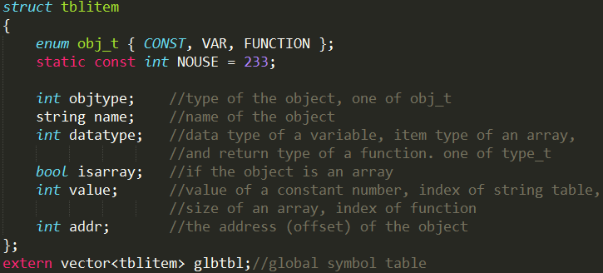
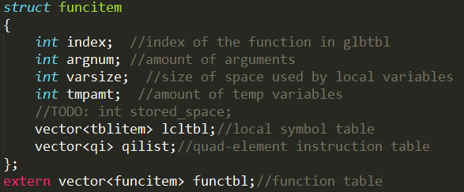

5．存储分配方案
GCC等编译器编译生成的程序，有一套经验完善的存储分配方案，故HCC编译生成的程序，也将采用与GCC等编译器类似的存储分配方案。即：
目标程序执行过程中，存储空间分为代码段、全局常量区、全局变量区和运行栈4个部分。
代码段 | 存储汇编代码经汇编、连接生成的机器码
全局常量区 | 存储全局常量（即函数外的const定义）
全局变量区 | 存储全局变量（包括简单变量和数组）
运行栈 | 存储函数调用过程中产生的栈帧，包括函数参数、返回值、局部常量、局部变量、临时变量等

运行栈中，每一次函数调用，都要经过参数入栈、保存返回地址、跳转到目标地址的操作，而每一个函数在调用后应该保存一些寄存器的值、将当前栈指针ESP赋值给基址EBP，然后将局部常变量压入栈中。临时变量存储在最顶端。每一次函数调用，在栈上建立的从保存的寄存器的值开始到调用其它函数时保存的的返回地址截至，叫做一次函数调用的栈帧。
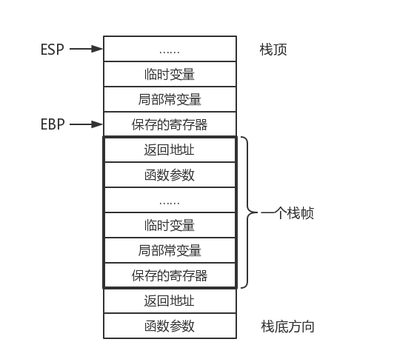

6. 四元式设计*
四元式由1个操作符加3个操作数组成。HCC编译器中具体的语句内容可由四元式这种中间代码表示。至少要用到的四元式有：
四元式 | 解释
+, A, B, D | 将A与B的和存入D中
-, A, B, D | 将A与B的差存入D中
-, A, , D | 将A取反后存入D中（也可用“-, 0, A, D”表示）
*, A, B, D | 将A与B的积存入D中
/, A, B, D | 将A与B的整数除法商存入D中
=, S, , D | 将S赋值给D
[], A, I, D | 将A[I]的内容赋值给D
[]=, A, I, S | 将S的内容赋值给A[I]
j<, A, B, L | 如果A<B，则跳转到L指定的四元式处
j>, A, B, L | 如果A>B，则跳转到L指定的四元式处
j<=, A, B, L | 如果A<=B，则跳转到L指定的四元式处
j>=, A, B, L | 如果A>=B，则跳转到L指定的四元式处
j==, A, B, L | 如果A==B，则跳转到L指定的四元式处
j!=, A, B, L | 如果A!=B，则跳转到L指定的四元式处
j0, C, , L | 如果C是0，则跳转到L指定的四元式处
j, , , L | 跳转到L指定的四元式处
ret, A | 函数返回
PUSH, A | 把A压入栈
CALL, F, , D | 调用函数F，返回值放入D中
>>, V | 读入一个值到V中
<<, S | 输出S的值
L: | 标号L

这样的话，文法中的具体语句均可引入临时变量，用四元式序列来描述。示例代码如下：
语句类型 | 扩展C0语句 | 四元式序列
赋值语句 | a = b + c * ( d + e); | 00: +, d, e, t1  01: *, c, t1, t2  02: -, b, t2, a
条件语句  函数调用 | if(a > b)  Foo(); | j<, a, b, L3,  CALL, FOO, (3, 4), t2  L3:
循环语句 | while(i < 10)  i = i + 1; | L0:  j<, i, 10, L4,  +, i, 1, i  j , , L0  L4:
switch语句 | switch(a)  {  case 1: a=1;  case 2: a=2;  default: a=3;  } | j==, a, 1, L4,  =, 1, , a  j, , ,L9  L4:  j==, a, 2, L8,  =, 2, , a  j , , ,L9  L8:  =, 3, , a  L9:

关于四元式的数据结构，可以新建一个类来表示，每个四元式类由操作符、操作数对象构成，操作数对象可以引用符号表中的常变量，也可以是代码位置等。
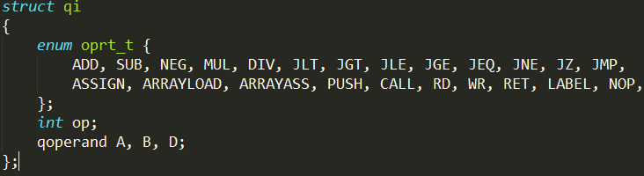

7. 目标代码生成方案*
HCC以MASM识别的x86汇编代码作为目标代码。如果是单纯地生成目标代码，则四元式可以很好的与汇编指令进行配对：

四元式 | X86汇编指令
+, A, B, D | mov eax, A  add eax, B  mov D, eax
-, A, B, D | mov eax, A  sub eax, B  mov D, eax
-, A, , D | mov eax, A  neg eax  mov A, eax
*, A, B, D | mov eax, A  imul eax, B  mov D, eax
/, A, B, D | mov eax, A  mov ebx, B  idiv ebx  mov D, eax
<, A, B, D | mov eax, A  lt eax, B  mov D, eax
>, <=, >=, ... | 类似上面，不再赘述
[], A, I, D | mov ebx, I  mov D, DWORD POINTER [A+I*4]
[]=, A, I, S | mov ebx, I  mov DWORD POINTER [A+I*4], S
JZ, C, L, | test C, C  jz L
GOTO, D, , | jmp L
CALL, F, ARGS, D | push argn  ...  push arg1  call F  mov D, eax

此外，还有一些四元式没有表达的含义，要用汇编补足。比如变量声明、函数入口的标签、汇编文件整体说明、函数入口和出口处的寄存器保存和恢复等。此处的做法尽量与GCC等编译器的经验做法相符。结合前面存储分配方案的描述，将全局变量放在.data段中，代码放在.code段中，函数调用采用cdecl调用规定，被调用函数入口处加入：
push ebp
mov ebp, esp
出口处加入：
pop ebp
生成的汇编代码，由助记符和两个操作数组成，而操作数又可以分成不同的寻址方式。故此处的数据结构要稍比四元式复杂一些，可以构造一个稍复杂点的类。
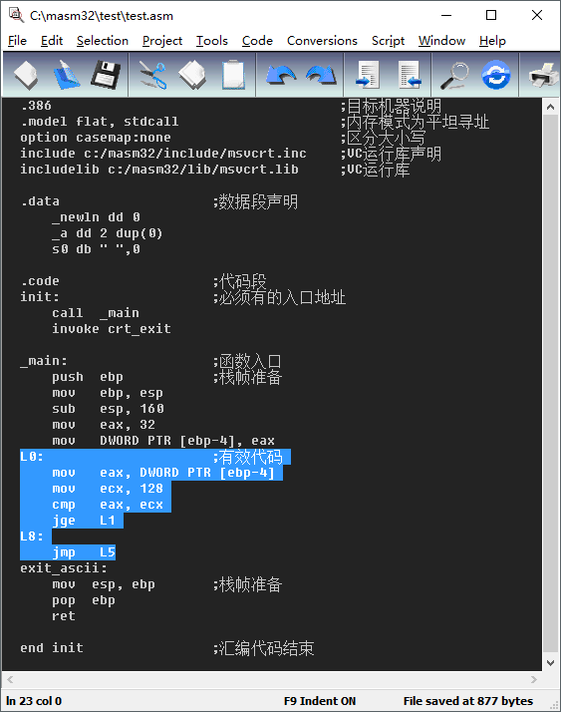

8. 优化方案*
对中间代码的优化：
中间代码划分为基本块：对每个函数函数体的四元式序列，将goto、jz的目标代码和goto的下一句作为基本块的开始，将中间代码划分为基本块
公共子表达式删除：对每个基本块中涉及运算的四元式，构建DAG图，然后利用启发式算法重新生成四元式。
数据流分析：以四元式为基础，进行数据流分析，建立冲突图。

对目标代码的优化：
全局寄存器分配：基于变量冲突图，利用图着色等方法分配全局寄存器。
窥孔优化：合并相邻的汇编代码，减少内存访问次数。

9. 出错处理
词法分析、语法分析、语义分析部分，均会出错。错误类型有：
参数解析与文件处理 | 命令行参数不正确
参数解析与文件处理 | 源文件无法读取
参数解析与文件处理 | 目标文件无法存储
词法错误 | 源文件不完整
词法错误 | 字符串字面值不能跨行
词法错误 | 字符串字面值中出现不支持的字符
词法错误 | 字符字面值为空
词法错误 | 字符字面值不能跨行
词法错误 | 字符不合法
词法错误 | 字符字面值太长
词法错误 | 非零数字不允许有前导零
词法错误 | 无法识别的’!’字符
词法错误 | 无法识别的符号
语法错误 | 应该是常量说明、变量说明、函数定义或main函数定义
语法错误 | 变量说明后不能出现常量说明
语法错误 | main函数后不能出现函数定义
语法错误 | 不支持的说明类型
语法错误 | 初始化值只能为整数、字符
语法错误 | 变量说明中不能初始化
语法错误 | 括号不匹配
语法错误 | 函数不能嵌套
语法错误 | 应该是标识符
语法错误 | 表达式不合法
语法错误 | 应该为条件
语法错误 | 缺少逗号
语法错误 | 缺少左括号
语法错误 | 缺少括号
语法错误 | ……
语义错误 | 标识符重定义
语义错误 | 函数调用参数个数不正确
语义错误 | 标识符未定义
语义错误 | 非数组使用下标
语义错误 | 对数组进行赋值
语义错误 | 对常数进行赋值
语义错误 | Return语句与函数声明不符合
语义错误 | Scanf只能读变量
语义错误 | Scanf不能读数组
语义错误 | Main函数未定义
语义错误 | Main函数原型不正确
语义错误 | ……

出错处理不仅需要对这些错误进行报告、记录，还需要进行相应的容错处理。这可以通过FIRST集判断、FOLLOW集判断等方式进行。

三．操作说明

1．运行环境
程序源代码以CodeBlocks 13.12版本工程文件保存，直接使用CodeBlocks 13.12。打开cbp文件，在Option->Debugger中勾选C++11标准，使用Build-->rebuild重新生成目标程序。

2．操作步骤
HCC编译器完全使用命令行参数进行使用，可从指定的文件或控制台读入源程序，向控制台或文件输出数据。其使用说明也在程序中指出：
Usage: hcc [-c FILENAME|-l FILENAME|-s FILENAME|
-t FILENAME] [-o] [-D] [-R] [-r] [-d] SOURCEFILE

Read extended C0 source code from SOURCEFILE file and compile
to MASM source code. The generated code will be output into
std-out by default.

-c FILENAME
Output the generated code to FILENAME. Assign FILENAME as - to
indicate std-out.

-l FILENAME
Only do lexical analysis and output the result to FILENAME.
Assign FILENAME as - to indicate std-out.

-s FILENAME
Only do syntax analysis and output the result to FILENAME.
Assign FILENAME as - to indicate std-out.

-t FILENAME
Do semantic analysis and dump the relevant tables to FILENAME.
Assign FILENAME as - to indicate std-out.

-o Perform optimization.
-D Do NOT use DAG to simplify repeated expression.
-R Do NOT use reduce code using data flow, redundant deletion, copy-.
spread, or constant combination.
-r Use global register.
-d Output verbose debug information.

四．测试报告

1．测试程序及测试结果
测试程序在测试目录下，正确程序均通过测试，错误程序报错正常。

2．测试结果分析
2．1测试1（正确）
//ascii.c
//功能性测试：ascii码转换器，输出一张ascii表，根据输入的ascii码或字符进行转换

//测试要点：
//类型相关测试（尤其是字符的转换和输出）
2．2测试2（正确）
//calc.c
//功能性测试：本程序是一个简单的表达式计算器，可以计算整数之间的加减乘除（无括号）
//的四则混合运算。输入一个算式，以e（因为程序中无法使用'='）结尾回车即可

//测试要点：
//常量变量定义和使用，函数递归调用，各种语句结构，输入输出语句，等
2．3测试3（正确）
//fibo.c
//功能性测试：本程序输出斐波那契数列前20项，用于测试对数组和递归的支持

//测试要点：
//全局和局部数组的使用，函数递归，结构测试
2．4测试4（正确）
//opt.c
//功能性测试：ascii码转换器，输出一张ascii表，根据输入的ascii码或字符进行转换

//测试要点：
//类型相关测试（尤其是字符的转换和输出）
2．5测试5 （正确）
//syn.c
//语法测试：完成其他的一些语法语义结构测试
//本程序能够正常执行到底，输出之前输入的数即正确

//测试要点：
//常量变量定义和使用，函数定义，以及其他未覆盖到的一些文法
2．6测试6（错误）
本程序主要测试字符串、字符的词法错误，包括字符为空，字符串未封闭等。
2．7测试7（错误）
本程序主要测试语法错误，比如缺少分号、逗号等等。
2．8测试8（错误）
本程序主要测试语法错误，以及与数组相关的语义错误，如数组缺少下标，直接读写等。
2．9测试9（错误）
本程序主要测试结构相关的错误，这类错误一旦遇到难以恢复。
2．10测试10（错误）
本程序主要测试语义错误，主要是各种定义、重名、未定义使用等等。

